3 В КЛАСС
Задания с 16 февраля по 20 февраля

Работаем по расписанию І недели

Пн. 09.02.15 Шестнадцатое февраля
Домашняя работа

Матем. Cб. с.55, № 561 – 563
Рус. яз. (на отдельном листе)

Языковая тема № 3
“Имя существительное”

1 . Выбери правильный ответ:
Имя существительное — это ...
а) Часть речи, которая обозначает действие предмета и отвечает на вопросы что делает? Что сделает?
б) часть речи, которая обозначает предмет и отвечает на вопросы кто? или что?
в) часть речи, которая обозначает признак предмета и отвечает на вопросы какой? какая? какое? какие?
2. Выпиши существительные женского рода:
Конфета, здоровье, маяк, ученица, молодёжь, радость, малыш, земля, молоко.
3. Выпиши существительные, которые не употребляются в единственном числе:
Ручки, духи, облака, шкафы, брюки, диваны, ножницы, ученики, деньги.
4. Выпиши существительные, которые не употребляются во множественном числе:
Посуда, слог, обувь, колесо, роза, весло, табак, земля, молоко.
5. Спиши текст, подчеркни главные члены предложения; обозначь род имён существительных.
За дачей тянулась роща. У рощи часто собирались дети. По роще проходила тропинка. Дети ходили в рощу за цветами. За рощей был глубокий овраг. В роще распевали птицы.
6. Спиши, вставляя где нужно ь знак:
Молодёж..., вещ..., глуш..., сторож..., камыш..., печ..., ковш..., дич..., борщ..., плащ..., овощ..., морж... .
7. Разбери по составу существительные:
Цветок, работа, побелка, кормушка, подход.
8. Просклоняй существительное хлеб.

Вт. 17.02.15 Сімнадцяте лютого
Домашня робота

Укр яз. С. 90 – 95, правила, впр. 255, 261, 262, 269,273.
.Укр. чт. С. 99 - 106

Ср. 18.02.15 Восемнадцатое февраля
Домашняя работа

Матем. Сб. с.58, №585 – 589.
1. +329 +333 +134 +548 +450 +345
437 666 892 81 520 262

Чт. 19.02.15 Девятнадцатое февраля
Домашняя работа
Рус. яз. записать под диктовку с родителями диктант (на отдельном листе)
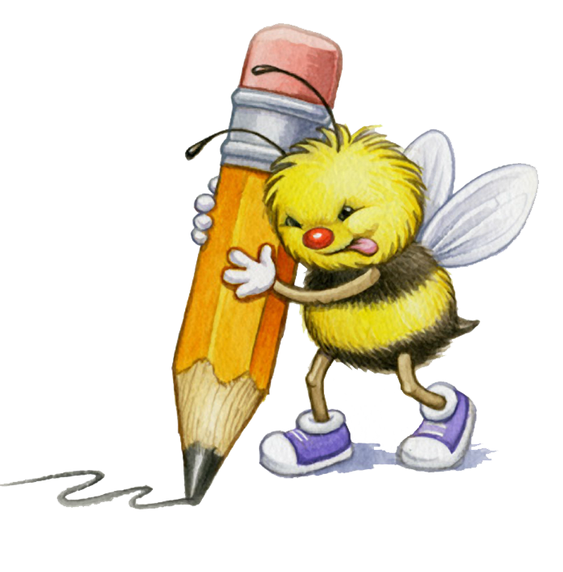

Диктант

Школьники забрались в глушь леса. Там они встретились с лесником. Дочь лесника позвала школьников в избушку. На стенах висели пучки душистых трав. В углу стоял камыш. Лесник надел на голову сетку, взял нож, кувшин и отправился за мёдом. Скоро кувшин с мёдом был на столе. Мы запили душистый сладкий мёд водой и пошли в лес. В лесу стояла полная тишь. Вот пробежала мышь. Вдруг тишину нарушил плач – это сыч запел свою песню.

- Подчеркнуть в 1 и 3 предложении главные и второстепенные члены.
- В 1,4 предложении найти существительные, определить род и число.
- Разобрать в тексте слово лесника по составу

Рус. чт. с. 121 – 124.
Пт. 20.02.15 Двадцатое февраля
Домашняя работа
Матем. 1 и 2 столбик выполнить письменно
1. 728 – 535 257 + 238 60 – 8 · 7
805 – 322 628 – 308 60 + 9 : 3
277 + 354 427 + 283 56 : 7 + 1
305 – 124 827 – 184 56 : (7 + 1)
750 + 170 420 – 290 170 – 5 ∙ 3

Природ.
С. 99 – 113, заполнить соответственно темам тетради по природоведению.

на отдельном листочке.

1.На какие группы делятся животные, запиши примеры.

2. Докажи, что животные – часть живой природы.

3. На какие группы по способу питания делятся птицы? Запиши примеры.

4. Какое слово пропущено: яйцо – личинка - … - бабочка?
а) куколка; б) икринка; в) птенец.
Назови насекомых. Что общего у всех насекомых?

5. Как птицы приспособились к полету? Как размножаются птицы?

6. Перечислите основные признаки рыб. На какие группы их можно поделит. Запишите примеры.

Желаю удачи!

